臺北市政府教育局105學年度推動幼兒園親職教育
「探訪榮星公園的生態秘密」研習實施計畫
一、依據
(一)教育部國民及學前教育署105年4月25日臺教國署國字第1050048920號函
(二)臺北市政府教育局105年6月6日北市教前字第10535641000號函。
二、目的：
(一)配合幼兒園推動在地化課程，提升家長對社區資源-榮星公園的瞭解。
(二)藉由荒野保護協會人員的專業知識與技能，帶領家長與幼兒一同在自然環境中學習與互
動，以增進親子情感，以及對社區的認同。
三、指導單位：教育部。
四、主辦單位 : 臺北市政府教育局
五、承辦單位：臺北市中山區五常國小附設幼兒園
六、活動主題 : 探訪榮星公園的生態秘密
七、活動時間：105年10月22日（星期六）08：30-12：00。
八、活動地點：臺北市中山區五常國小附設幼兒園(臺北市中山區五常街16號)、榮星公園
九、參加對象：本市就讀公私立幼兒園幼兒之家長及社區民眾
十、參加人數：20對親子(40人)，依報名先後順序錄取，額滿為止。
十一、課程內容：
活動名稱 | 時 間 | 活動內容 | 講座  (姓名/服務單位/職稱)
探訪榮星公園的生態秘密 | 8：30-  9：00 | 教育部幼兒園教學正常化系列宣導短片欣賞 | 五常國小附設幼兒園主任-李佳徽老師
探訪榮星公園的生態秘密 | 09：00-  12：00 | - 榮星公園的生態秘密－榮星公園的導覽解說。  - 公園的自然體驗與生態遊戲  - 動手DIY-自然物創作 | 講座：劉青英(青鳥)  服務單位：荒野保護協會  助理講座：劉碧鵑(杜鵑花)  服務單位：荒野保護協會
十二、報名方式：欲參加之家長及社區民眾，請學校協助於105年10月19日（星期三）前，將報名表傳至本園，傳真號碼：02-2502-0992，報名事宜倘有疑問請電洽臺北市中山區常國小附設幼兒園承辦人李佳徽主任，電話：02-2502-3416轉114。
十三、交通：請搭乘大眾運輸工具。(如附件)
(一)捷運：捷運文湖線在中山國中站下車 ，步行約5-10分鐘
(二)公車：
民權龍江路口 225、 63、74、 617、505、527、685、801、803、642、49、214、285、33、5、敦化幹線、棕16、紅29、紅31、紅32
五常街口 33、49、72直達車、74、286副、542、642、643
十四、經費：由教育部補助辦理親職教育經費項下支應。
十五、獎勵：辦理本項活動工作得力有功人員由教育局從優敘獎。
十六、本計畫奉 核定後實施，修正時亦同。
臺北市政府教育局105學年度推動幼兒園親職教育
「探訪榮星公園的生態秘密」研習報名表
幼兒  就讀學校 |  | 姓名 |  | 年齡
家長姓名 |  | 性別 |  | 聯絡電話
備註：為響應環保，請自備環保杯
報名請傳真:2502-0992
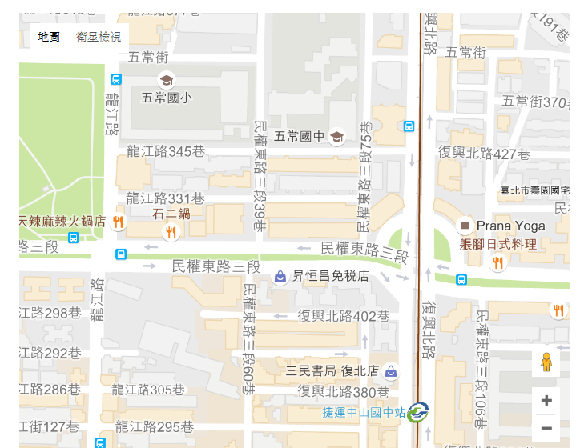
臺北市五常國小地圖
臺北市五常國小地圖

